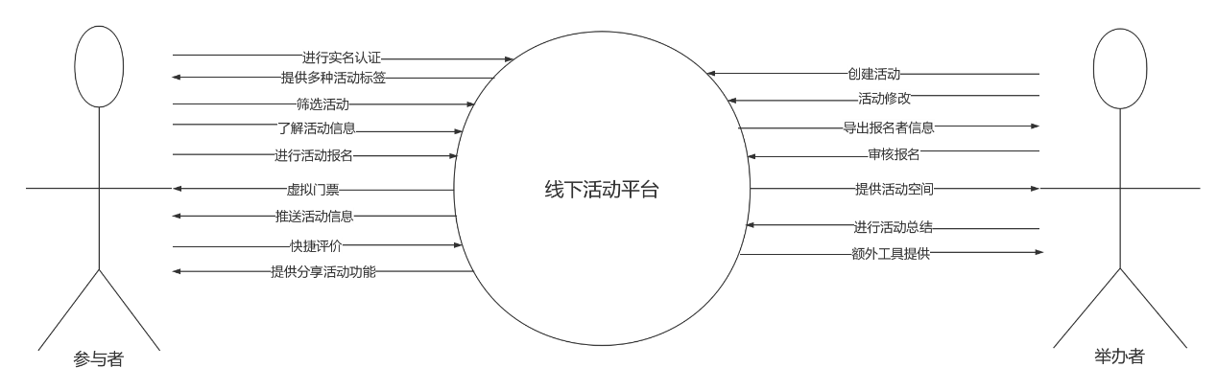

## 上下文图说明

### 参与者

* 进行实名认证：用户可在平台上完成实名认证
* 提供多种活动标签：用户可以选择多种活动的标签
* 筛选活动：可以根据类型、时间、区域选出想要的活动
* 了解活动信息：可以查看一个活动的基本信息
* 进行活动报名：可以申请参加一个活动
* 虚拟门票：部分需要收费的活动提供门票
* 推送活动信息：活动修改或者即将开始，推送信息给用户
* 快捷评价：可以对一个活动进行评价
* 提供分享活动功能：用户可以将活动分享给其他人
* 提供用户个人空间：用户可在自己个人空间进行查看历史记录等功能

### 举办者

* 创建活动：可在平台上创建活动
* 活动修改：对活动信息、状态进行修改
* 导出报名者信息：平台将报名信息通过文档形式给用户
* 审核报名：举办者可以在线审查报名用户信息
* 提供活动空间：平台提供给举办者一个活动的空间，可以在此留言等
* 进行活动总结：完成活动后，举办者可以总结活动
* 额外工具提供：额外有助于举办者的工具